a机械组成-黏粒分析报告

一、基本信息
地区 | a
调查年份 | 2024
属性名称 | 机械组成-黏粒
单位 | %

二、统计概要

2.1 样点数据统计
样点总数 | 101
平均值 | 11.66 %
中位值 | 10.10 %
最小值 | 1.90 %
最大值 | 33.10 %

2.2 制图数据统计
总面积 | 10017.00 亩
平均值 | 11.66 %
中位值 | 10.10 %
最小值 | 1.90 %
最大值 | 33.10 %

2.3 专家分析
根据对a地区101个土壤样点的检测数据，该区域土壤机械组成中黏粒含量平均值为11.66%，中位值为10.10%，整体处于较低水平。数据分布范围较广（1.90%~33.10%），表明区域内土壤质地空间变异性显著。从等级分布来看，超过半数（56.44%）的样点黏粒含量低于10%，属于砂壤土或壤砂土范畴；黏粒含量在10%-20%之间的样点占38.61%，对应壤土质地；仅有4.95%的样点黏粒含量高于20%，达到黏壤土级别。这表明a地区土壤以轻质地为主，砂粒和粉粒占主导。此类土壤通常具有通气透水性好、耕作阻力小、但保水保肥能力较弱的特点。与全国主要农耕区土壤黏粒含量普遍在15%-25%相比，该地区土壤黏粒含量总体偏低，在农业利用中需重点关注其养分保持能力和抗旱性。

三、等级分布分析

3.1 等级统计表
等级 | 值域 | 样点数 | 样点占比 | 面积(亩) | 面积占比
5级 | ≤15 | 0 | 0.0% | 0.0 | 0.0%
4级 | 15～25 | 0 | 0.0% | 0.0 | 0.0%
3级 | 25～45 | 0 | 0.0% | 0.0 | 0.0%
2级 | 45～65 | 0 | 0.0% | 0.0 | 0.0%
1级 | 65～100 | 0 | 0.0% | 0.0 | 0.0%

四、乡镇分析

4.1 乡镇均值对比
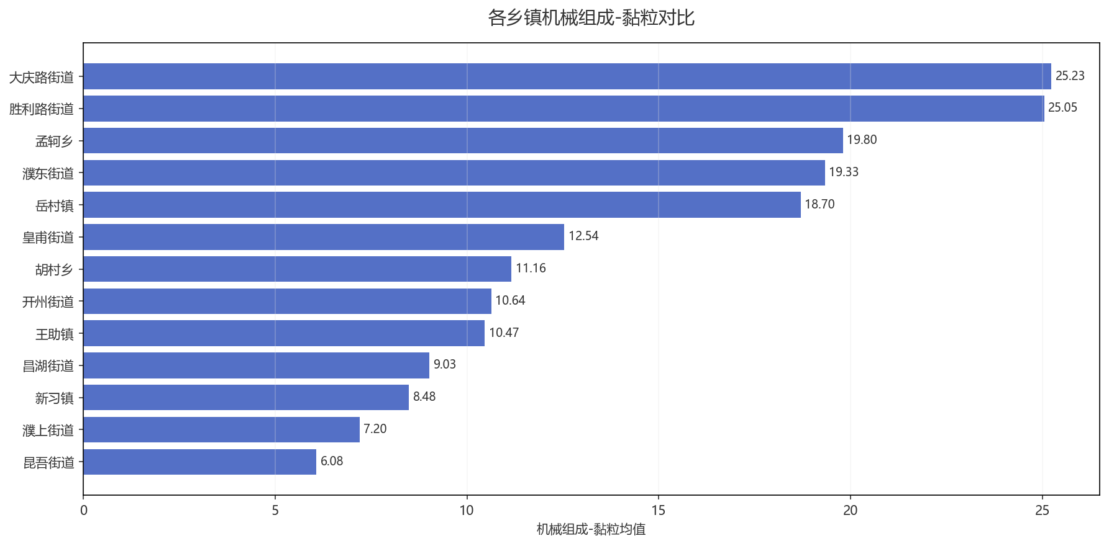
图：各乡镇均值对比

4.2 乡镇等级分布
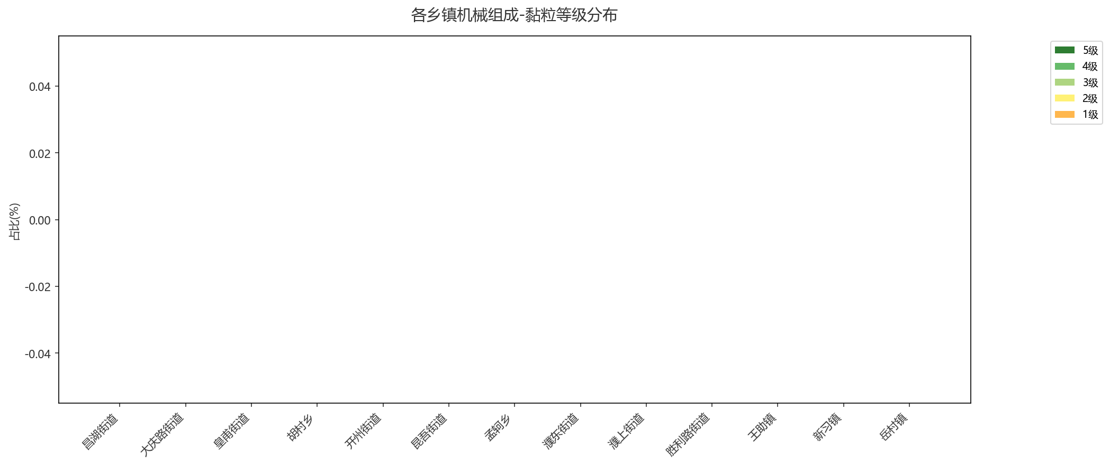
图：各乡镇等级占比分布

五、结论与建议

5.1 分析结论
该地区土壤黏粒含量处于中等水平，整体质地适中，保水保肥能力尚可。但黏粒含量偏低，需关注其可能导致的养分淋失风险及土壤结构稳定性。

5.2 改良建议
1. **增施有机物料**：黏粒含量偏低（11.66%）表明土壤保水保肥能力较弱。建议每年每亩施用腐熟农家肥3-5吨或商品有机肥1-2吨，以提升土壤有机质和胶体含量，改善结构。
2. **推广保护性耕作**：实施秸秆覆盖还田（每亩300-400公斤），配合少耕免耕措施，减少水分蒸发和土壤侵蚀，逐步促进团粒结构形成。
3. **优化灌溉施肥**：采用滴灌或小畦灌溉，遵循“少量多次”原则；化肥宜分次深施，基肥中可配施膨润土等土壤调理剂（每亩100-150公斤），增强保蓄能力。

生成时间: 2025-12-07 21:19

